# 智能家居之温度控制系统

准备:

RTT系统源码： <https://github.com/RT-Thread/rt-thread>

ENV工具： <https://pan.baidu.com/s/1cg28rk#list/path=%2F>

传感器 : DS18B20 >2 NRF24L01模块 >3

ESP8266 1

RT-Thread 入门资料：

<https://www.rt-thread.org/document/site/>

官方API资料：

https://www.rt-thread.org/document/api/index.html

## 1 系统功能

## 2 系统框架

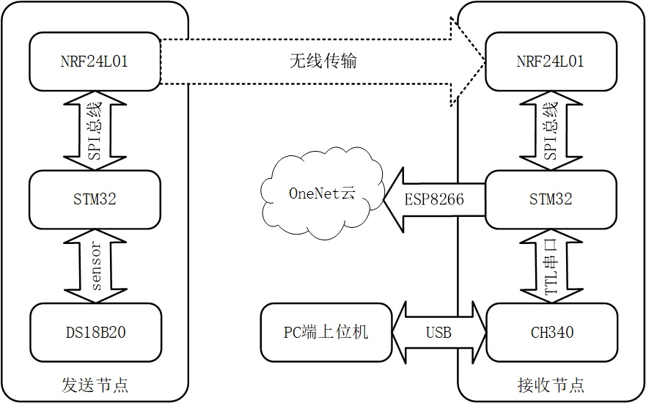

## 3 材料清单